埃及人和蒙古人之间的战争，为什么会改变世界的进程？

原创 罗马主义 [灼识新维度](javascript:void(0);)

**灼识新维度**

微信号 gh_4c12eeda5979

功能介绍 不一样的视角，不一样维度，带来全新观点，全新认知升级

2020-06-05[原文](https://mp.weixin.qq.com/s/c2S052RVS-YiPjTP8DqJ2Q)

收录于话题

#归因论

16个

 戳蓝字**“灼识新维度”**关注我们哦！

**归  因  论**

（九）



作者：罗马主义

欧洲人为什么会走出黑暗的中世纪呢？今天的说法有很多，什么大航海呀，工业革命呀，文艺复兴呀，思想解放呀等等，但是最初推动他们迈出第一步的是什么原因呢？当然是中国！

马可波罗先生给他们描述了一个无比富足强大的中国，让每一个欧洲人都像初次怀春的少女，心里有一个蹦蹦乱跳的小兔子，只想依偎在中国人的怀里撒娇。

你千万别以为我是在开玩笑，如果回到中世纪，金发碧眼的欧洲美女，人人巴不得找一个中国老公，然后移民到大宋的杭州，享受天堂般的生活。

这有点像改革初期，公知们告诉我们，大洋的彼岸有个天堂，那里黄金遍地，到处都是机会，于是成千上万的人前赴后继，去美国寻梦。

不过就像马可波罗是百万先生一样，公知们也基本上都是满口跑火车的，相信他们说的，一般结局都会很悲催。

所以有一个著名的段子，“老王是一个地地道道的老北京人，在上个世纪八十年的时候，为了以后过上好日子，不顾家人的反对，毅然卖掉了祖上传下来的一套四合院，凑了整整30万，出国去淘金了！

离乡背井的老王，充分发挥了我们中国人吃苦耐劳的精神，风餐露宿，送外卖、摆地摊、学外语。在国外一个人孤苦无依，住在贫民窟里被抢劫了不下7次，差点客死他乡。



但是为了过上富裕的生活，老王咬牙坚持。时间一晃30年过去了，老王攒下了整整100w美金（折合人民币约700万左右）。如今是两鬓斑白，打算靠着这笔钱回到北京去养老，以为会过上富裕的生活。

回到了北京，老王便想把自己以前卖掉的四合院给买回来，毕竟是祖上传下来的，自己年纪大了，就开始怀念起以前的旧物件来。

当他找到中介一问价格，差点把老王的心脏病给吓出来。当年30万不到卖掉的小四合院，如今已经身价暴涨到了8000多万。整整翻了将近300倍。一想到自己在国外这些年受的苦，看着这手上的700万，老王一下子没挺住，直接吐血住进了医院！”

当然这只是一个段子，毕竟没人能猜得到，中国这30年，会发展得这么快，但是回想当初，我们之所以愿意相信外面有个天堂，其实是因为，我们看到了证据，别的不说，单就是那些外国制造的冰箱，彩电和洗衣机，早已让人垂涎三尺，不由得我们不信，外面就是神仙住的地方。

所以同样的道理，欧洲人为什么会相信马可波罗，一心要找到中国呢？那也是因为欧洲人看到了证据，来自东方的香料，丝绸和瓷器，也改变了他们的生活，所以马可波罗先生说的就是真理。

但是有一点你一定要知道，虽然东方的香料，丝绸和瓷器，很早就进入了欧洲，不过在很长一段时间里，都是极为昂贵的奢侈品，大体上就好像劳斯莱斯轿车，虽然大家都知道有这个东西，但是对于我们普通人来说，并没有什么特别的感觉。

所以来自东方的商品，如果一直高的这么离谱，那么即便后来奥斯曼人攻陷了君士坦丁堡，垄断了商路，让这些贵的像劳斯莱斯轿车一样的东西涨价10倍，对于欧洲人来说，那也不过是茶余饭后的一个谈资而已。

你总不可能因为兰博基尼涨价了，从1亿涨到了10亿，你就说你感到痛苦无比，然后觉得活不下去了，所以你必须要做点什么，让你的生活回归正轨。

毕竟装逼都不是这么装的，这纯属是神经病。

所以只有一个原因，那就是这些东西真的曾经被普及过，变成了日常生活的一部分，让每一个稍微像样一点的欧洲贵族，都曾经穿过丝绸做成的衣服，吃着瓷器呈上来的，撒了胡椒的肉或者鱼，在阴暗的古堡里，享受着美好的人生。

只有当这样的场景发生过，才可能有土耳其人把这些东西，突然搞成了天价以后，欧洲人会觉得活不下去了，这才符合常理。

毕竟在没有冰箱的时代，不撒上胡椒，肉和鱼都会散发着淡淡的臭味，而淑女们没有了玲珑剔透的丝绸，又如何展现娇艳妩媚的气质？

但前提一定是他们享受过，一个从来没有吃过四川火锅的人，是不可能会对辣椒上瘾的，所以，是谁把他们惯坏了的呢？

这就要回到我们的故事，埃及的马穆鲁克和占领中东的蒙古人，后来被称为伊利汗国之间的这次决战，正是因为这次战役，彻底改变了世界历史的走向，那这又是怎么回事呢？

当然这一切还是要从马谈起，让我们继续讲讲马尾巴的功能。

当埃及马穆鲁克苏丹古突兹，听说旭烈兀率领蒙古军主力部队离开了中东，赶往中亚参加夺嫡之战以后，古突兹觉得机不可失，要趁机收复叙利亚，于是他命令马穆鲁克将领拜尔斯率军先行，直扑巴勒斯坦，自己则率领主力，随后跟上。

然后他们就和蒙古留守叙利亚的驻军，怯地不花手下的先锋拜答尔，在加沙附近相遇了。这个加沙，也就是今天以色列人和巴勒斯坦人，依旧天天往死里搞，被炸得破破烂烂的那个加沙。

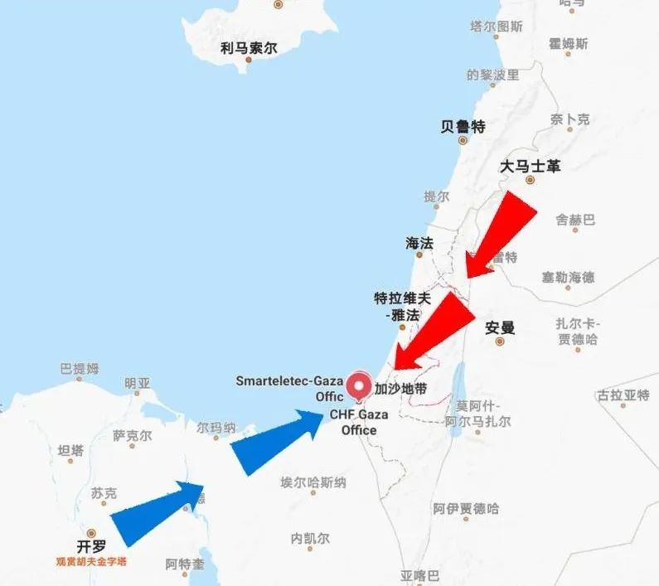

得到了埃及人北上消息的蒙古统帅怯地不花，立刻命令拜答尔设法拖住敌军，务必要保持接触，然后他自己率领驻扎在大马士革的蒙古军主力一万多人，外加他的盟友，今天前苏联境内的亚美尼亚王国的几千名重骑兵，迅速南下，争取在野战中消灭埃及人。

为什么怯地不花一定要拜答尔拖住敌军呢？因为受当时的技术条件的限制，一旦和敌方失去接触，在鸟不生蛋的巴勒斯坦，要再找到对方是很难的，因此如果知道对方的准确位置，他就可以因地制宜的进行战术安排，这是取胜的关键要素。

那么拜答尔完成了这个使命吗？很遗憾，他被打跑了，跑得离埃及人远远的，为什么会这样呢？

很简单，蒙古马没有阿拉伯马的速度快，拜答尔想和马穆鲁克军团保持若即若离的距离，但是他的想法被马穆鲁克名将拜尔斯识破，于是对他发动了主动进攻。

由于双方都是全骑兵的队伍，蒙古马在短距离冲刺上，和阿拉伯马之间的差距，就好像吉利和法拉利跑车，不在一个级别上，蒙古军人数又少，结果被埃及人追上，一顿群殴，差点全军覆没，剩下的人赶紧夹起尾巴，躲到马穆鲁克军队看不见的地方。

但是这样一来，蒙古人就失去了先机，南下的蒙古军主力，一时竟不知道埃及人去了哪里，这让驻叙利亚的蒙古军总司令怯地不花很头痛，不过久经沙场的他还是很有经验，于是先把部队驻扎在一个水草丰美的地方，然后再派出小部队去搜索敌人，寻机和对方决战。

虽然蒙古人不知道埃及人去了哪里，但是埃及人却知道蒙古人在何地，这又是怎么回事呢？

这就涉及到了一个非常重要的问题，也是我以前一个百思不得其解的问题，蒙古人一路占领了中亚，伊朗和伊拉克的很多地方，这些地方的马种都比蒙古马好，特别是中亚，土库曼马甩蒙古马几条街，为什么他们不换马呢？

其实这也带出了另外一个问题，为什么其他有好马的民族，不能像蒙古人一样，去征服世界呢？

原因很简单，因为只有装备了蒙古马的蒙古军队，才是古代世界唯一一支，完全可以不需要后勤的军队。

蒙古马的最大优势在于，它可以只吃草，就长得好好的，而且由于体型小，它每天只需要吃几个小时的草，就能吃饱，而那些体型大的战马是做不到这一点，如果你要让它只吃草，那你要花大半天的时间让它去吃，反过来你也就没有多少时间能用它了，否则的话你就需要喂它粮食，但那样你就必须有后勤了。

而且蒙古马的另外一个优势在于听话，只需要很少的人，就可以管理成千上万匹的战马，这带来了另外一个好处，在蒙古军队的背后，可以用少量的人，驱赶着庞大的马群，他们既可以用来驮粮食，也可以在粮食吃完的时候，为蒙古人提供马奶和马肉，帮助他们渡过危机，这也是其它马种做不到的。

正是因为有这些优点，所以蒙古人能够长途跋涉，快速集结，机动性远远超过其他民族，因此袪地不花率领的蒙古大军，可以先赶到战场，而马穆鲁克军团，则必须先躲起来，等待各路军队到达，为什么会这样呢？

因为马穆鲁克的军队，用的都是好马，阿拉伯马和印度卷耳马，在战时都是要吃粮食的，因此必须要用骆驼来搬运粮草，为了降低后勤压力，每名士兵只能配一匹马。

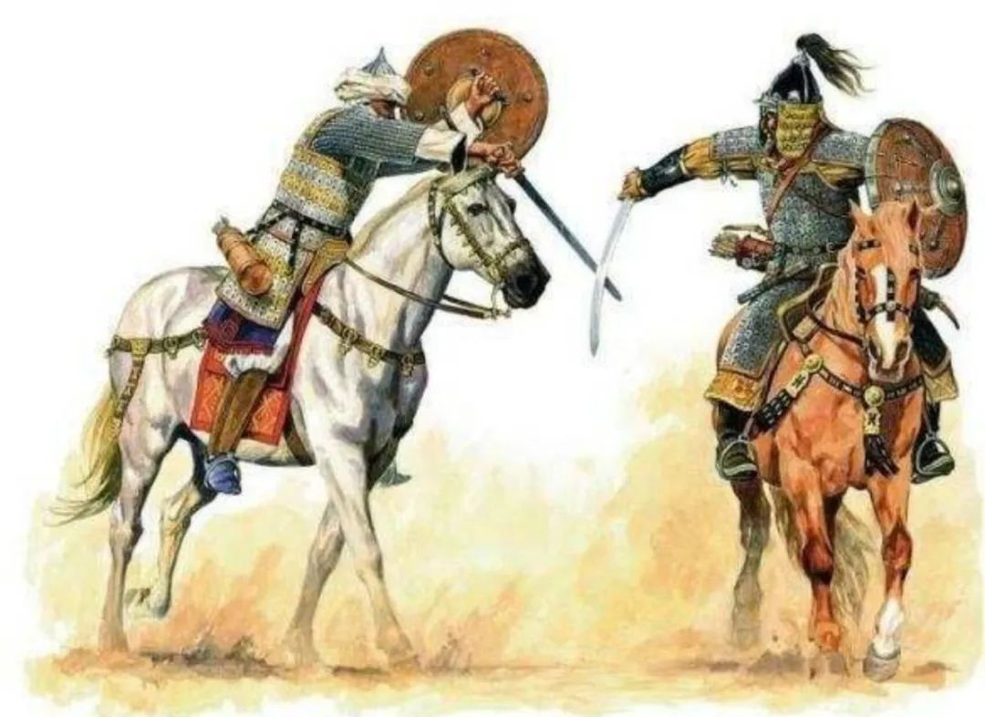

马穆鲁克骑兵

特别是埃及军队北上时，要穿越沙漠纵横的西奈半岛，因此必须多路分批出动，彼此之间要相隔一定的距离，这样就可以通过尽可能多的城市，来分散补给压力。

所以同样是出动1万多人，蒙古人说走就走了，可是埃及人却要规划10来天，花时间去组织一支庞大的补给队伍，因此虽然埃及人的马跑得更快，可是他们的实际进军速度，却远远低于蒙古人，这在战术上是一个极大的劣势。

所以蒙古人为什么不换马，宁肯忍受蒙古马的种种缺点，也就一目了然了，因为只有用蒙古马，才能让拔都进攻欧洲时，统帅15万大军，旭烈兀进攻中东时，也能组织13万人马。

而其他民族如果要出动同样规模的军队，跑几千公里去找别人的麻烦，至少需要带着几十万的民工，搞后勤补给，以中世纪的交通条件，没人能维持多远。

所以那个时候打仗，虽然讲究的是因粮于敌，也就是抢别人的饭吃，但这事毕竟不那么靠谱了，抢的到，抢不到，那是一个没准的事，因此只有蒙古人能征服世界，也就一点儿也不奇怪了。

这就像在第二次世界大战里，单就技术指标来看，最好的坦克，绝对是德国的虎王坦克，但是最终能决定战争胜负的，却是老毛子的T34坦克，这两者的道理是一样的。

不过凡事都是有利必有弊，这样也让蒙古人有了一个致命的弱点，到了公元1260年，所有的人都知道了，那就是由于蒙古人没有后勤，所以他们在进攻的大方向上，只能是沿着草场的方向进军，绝不能离开太远。

搞清楚了这一点以后，蒙古人在中亚和中东后来的敌人，经常会烧掉一部分草场，逼着蒙古人走他们设定的路线，然后打他们的伏击，以其人之道还治其人之身，蒙古人的军事优势，迅速就失去了。

因此蒙古统帅怯地不花需要派出侦察兵，到处去寻找敌人，而埃及马穆鲁克苏丹古突兹和拜尔斯，即便什么也不做，也大致猜得到蒙古人在哪里，因为巴勒斯坦的荒漠上，就那么几片草原。

所以他们知道蒙古人，肯定在约旦河旁的艾因贾鲁特河谷，也就是今天巴勒斯坦的吉多纳村，这里有一条叫做纳西尔·贾鲁特的河，河谷里全是丰美的水草。

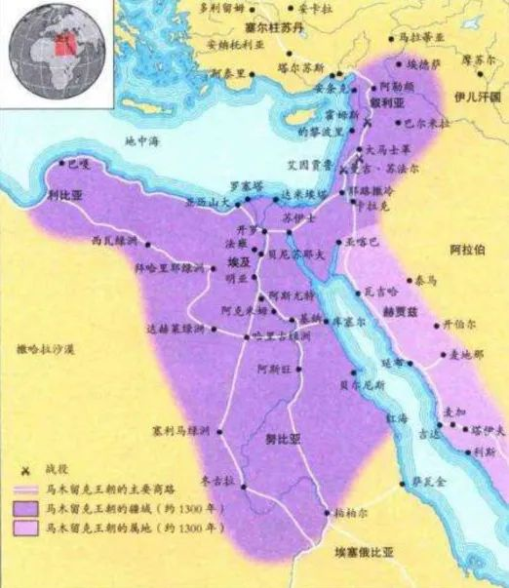

马穆鲁克地图

蒙古人找了半天，也找不到埃及的马穆鲁克军团主力，再加上他们又没有后勤部队，因此也不敢离开这里，在荒漠纵横的巴勒斯坦里，很难找到比这里更好的地方。于是他们就只能坐等敌人上门，但是这样一来，蒙古人最大的优势，机动性也就荡然无存了。

不过怯地不花为什么不走？其实还有另外一个原因，因为他觉得他留在这里，一定能打赢这一仗，这又是为什么呢？

因为他观察了这里的地形，发现最方便的入口，就是沿着另外一条，叫做哈鲁德河的河谷，进入蒙古军所在的耶斯利河谷，这条路乱石林立，苗条的蒙古马可以在这里任意驰骋，比它们大得多的阿拉伯马和印度卷耳马，慢慢走没有关系，一旦快速跑起来，则会被划伤马蹄，很快就会丧失战斗力。

所以蒙古人并不觉得自己是守株待兔，反而是坐等鱼儿上钩，那么马穆鲁克们会上当吗？

如果是穆斯林或者十字军的话，估计多半都会中计，前面我们已经说过，在这个时代，他们的脑袋远远没有蒙古人好用。

但是马穆鲁克军团，虽然我们叫他们埃及人，但实际上没有一个，是土生土长的中东人或者非洲人，他们都是来自中亚或者南俄草原，说突厥语的游牧民族，是被贩卖来的奴隶，都不是本地人。

马穆鲁克军团实际上的总指挥，拜尔斯就是被人在中亚俘虏后，用1000个银币卖给一个叙利亚的割据军阀的，后来买主发现他的一个眼睛有点问题，还曾经把他退货，最后才被贱卖到埃及的。

不过这个买主如果知道了后面发生的事，他大概会既懊恼又庆幸，懊恼的是他失去了一个牛人，庆幸的是，拜尔斯可比他们聪明的多，他们根本就玩不过他，作为他的主人，是非常的不安全的。

公元1260年8月底，已经集结完毕的埃及马穆鲁克军团一万二千人，在苏丹古突兹的率领下，来到了河口，那么他们会不会上蒙古人的当呢？

不过在回答这个问题之前，我们要先来说一段公案，那就是到底有多少“埃及人”参加了战斗？这件事历史学家争论不休，从一万二千人到3、4万人，甚至12万人，吵得个你死我活。

不过我们首先可以否定12万人这个说法，因为现在有证据证明，这是一个英国历史学家（Henry Hoyle Howorth），在抄写12,000人时的手误，多写了一个0，而且我们前面也讲过，穆斯林的宗教特点决定了，他们不可能养这么大一支军队，所以可以排除。

至于3~4万人，这是有可能的，因为埃及的马穆鲁克军队，他们虽然不培养埃及本地的穆斯林军事力量，但是他们愿意和不威胁到他们权利的外人结盟，主要是库尔德人和贝都因人，因为这些人只要钱和地盘。

但是他们的这两个同盟都太正常了，一点也不奇葩，所以只有当埃及的马穆鲁克王朝实力强大的时候，他们才会跳出来，帮着埃及人锦上添花，反过来，如果埃及人遇到了危险，他们会躲得比谁都远，绝不雪中送炭。

在公元1260年时，只有疯子才会和蒙古人作对，库尔德人和贝都因人都不是疯子，所以他们自然躲得远远的，关于这些说法，还有本书的其他故事，来自于以下资料：

1,（波斯）拉施特《史集》商务印书社，

2,（法）勒内.格鲁塞《草原帝国》商务印书社，

3,（瑞）多桑《多桑蒙古史》 上海书店出版社，

4,Carl F.Petry.The Cambridge History ofEgypt[M]:Vol., Cambridge University, 1998，

5,Reuven Amitai.Mongols andMamluks:The Mamluk-Ilkhanid War (1260-1281) Cambridge University, 1995.

6,Reuven Amitai.The Mongolsin the Islamic Lands[M].Variorum, 2007.

7,David Morgan.TheMongols[M].Wiley-Blackwell, 2007.

8,Peter Jackson, The Crisisin the Holy Land in 1260[J].The English Historical Review, (1980) .

因此在公元1260年9月，只有一万两千名马穆鲁克士兵，准备和蒙古人作战，而且还有一点可以证明这件事，这也是被大多数历史书忽略掉了的，一段很有趣的故事，那就是欧洲人是怎么崛起的？

这件事反过来也可以证明，马穆鲁克的规模，从来都是很小的，读者们读到这里，可能会非常奇怪，马穆鲁克有多少兵力，怎么会和欧洲人又扯到一起去了呢？

其实原因很简单，大家想一想，马穆鲁克也就是说突厥语的白种男奴，是怎么得来的？充当铁浮屠坐骑的印度卷耳马，又是怎么来的？

当然都是用钱买来的了，但是这些东西都很贵，前面我们讲了，眼睛有毛病的拜尔斯都卖了1000个银币，那么四肢健全的其他奴隶，价格肯定更是贵的惊人。

而且马穆鲁克走的是精兵路线，装备的全都是当时世界上最好的，所以对于埃及的苏丹来说，仅仅只是为了维持这支一两万人的军队，就需要开支一笔天文数字的经费，那他的钱从哪里来呢？

靠土地的税收显然是不够的，所以埃及人只能靠经商挣钱，他们有两条主要商业路线，一条是挣钱的路线，是通过在印度的阿拉伯商人，把来自印度的香料和来自中国的丝绸和瓷器，通过印度洋运入红海，然后走陆路送到亚力山大港，卖给在这里的威尼斯人和热那亚人赚差价，然后由他们卖到欧洲各地去，这在当时是一笔一本万利的生意，基本上和贩毒差不多。

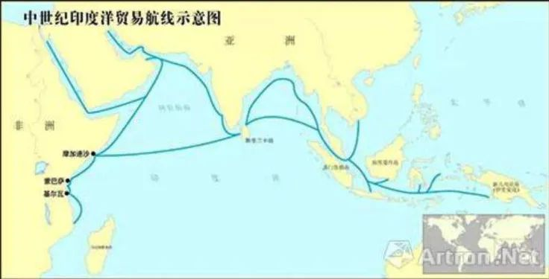

另外一条是花钱的路线，就是从黑海的港口卡法，现在叫做菲奥多西亚，以前属于乌克兰，现在很可能又变成俄罗斯的地盘了。

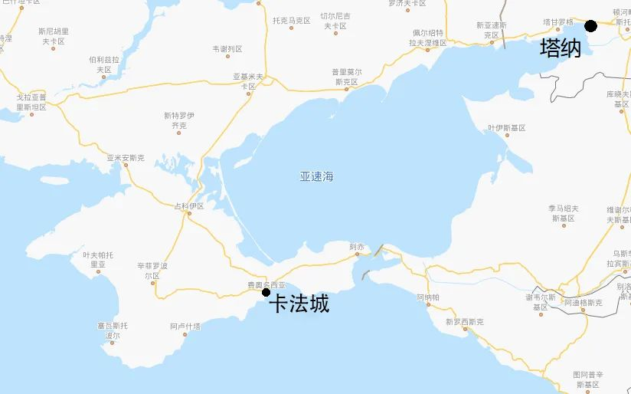

埃及人通过热那亚人，从这里去南俄草原上，购买说突厥语的男奴和女奴，然后装上意大利人的桨帆船，穿过拜占庭控制的博斯普鲁斯海峡，横跨地中海，最后运回埃及，补充马穆鲁克的兵源，所以这种交易的性质就决定了，它不可能是大规模的。

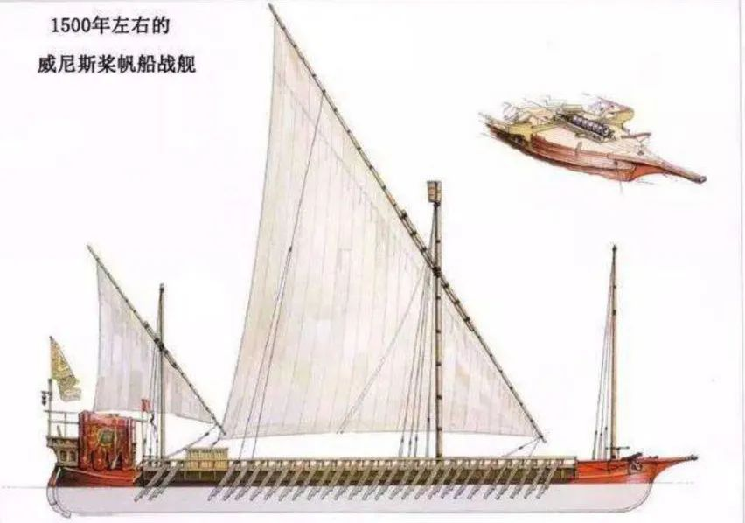

桨帆船

（为什么一定要买奴隶兵，第一次阅读本文的读者，请参看我前面的文章，穆斯林为什么是战五渣）

然后这又产生了一个问题，是谁把奴隶卖给埃及人的呢？答案可能出乎大家的意料，居然也是蒙古人，只不过是金帐汗国的蒙古人，那他们的奴隶又是从哪儿来的呢？

攻打蒙古人旭烈兀统治下的伊利汗国时抓到的，所以这就产生了一个有趣的现象，埃及马穆鲁克最大的盟国是蒙古人，拜尔斯后来还娶了金帐汗国的蒙古公主，他的最大敌人也是蒙古人，和埃及争夺叙利亚的旭烈兀。

这个奇怪的国际关系，就让伊利汗国陷入了一个怪圈，如果他们和马穆鲁克的仗打得越激烈，马穆鲁克就会需要更多的奴隶，他们就会向金帐汗国下更多的订单，反过来金帐汗国就会对伊利汗国发动更频繁的入侵，这让伊利汗国痛苦到了极点。

于是他们就想，这一切问题的根源出在哪里呢？然后他们很快就想明白了，问题出在了钱上面，只有卡断了埃及人的财源，让他们买不起马穆鲁克，他们就打不过我们，而且金帐汗国也不会再来找我们的麻烦，于是，整个世界就清静了。

可是怎样才能斩断埃及人的财路呢？当然，我们今天都知道，这得靠海军来解决，封锁印度洋到红海的商路，不过这超出了蒙古人的最疯狂的想象，所以他们决定采用另一种办法，打贸易战，压价向欧洲人倾销东方的货物，来挤垮埃及人。

而且他们觉得自己有一个优势，那就是和元朝的关系好，在蒙古人的夺嫡之战里，旭烈兀选择了忽必烈，站对了队，所以被封为中东和中亚之王，因此和元朝关系密切，在贸易问题上可以得到元朝的大力支持。

说干就干，接着一条新的商路被开辟了，中国的丝绸，瓷器，从泉州和广州上船，被运往了波斯湾，在霍尔木兹海峡附近上岸，然后被运到了今天伊朗阿塞拜疆省的大不里士，印度的香料和伊朗的劣等丝绸，也被运到了这里，然后被送往拜占庭，以更优惠的价格，卖给威尼斯人和热那亚人，挤压埃及人的市场占有率。

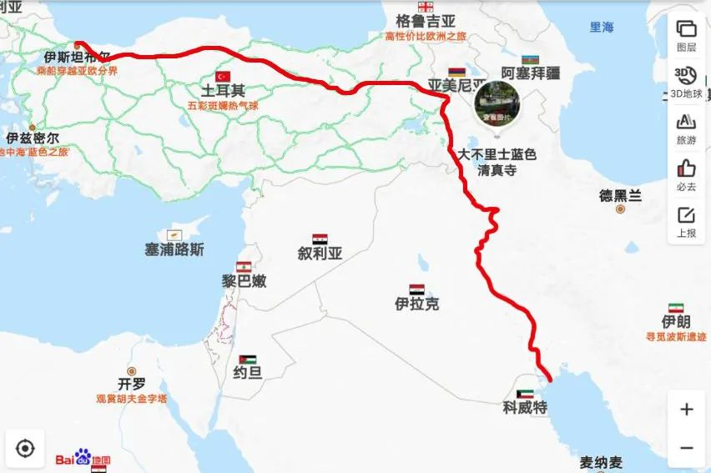

这条商路一度热闹非凡，马可波罗自称，他曾经坐船护送元朝公主阔阔真到了波斯，看见过无数的商队，络绎不绝的在这条道路上往来着。

那么伊利汗国挤垮了埃及人的生意吗？哪有那么简单，埃及人以前是把豆腐卖成了肉价钱，现在向下压一压，空间还是有的，无非就是薄利多销呗。

埃及人的优势在于，他们基本上全是海运，只有从苏伊士到地中海这一段走陆路，成本要比伊利汗国低很多，因为对方从波斯湾上岸以后，要走很长的一段陆路，才能把货物运到拜占庭。

但伊利汗国也有自己的优势，他们的进货价格要比埃及人低得多，直接从中国拿货，没有在印度的阿拉伯商人参一脚，而且很多商品还是元朝政府赏赐的，属于白送。

所以综合起来，大家各有千秋，相差不多，因此你降一毛，我降1毛1，你降一块，我降1块1，双方打起了价格战，然后奇迹就发生了，大家都发财了，赚得盆满钵满，这又是怎么一回事呢？

很简单，降价导致了市场迅速被扩大，本来只有皇室才吃得起的胡椒，如今欧洲乡下的一个小男爵的桌子上，也有了胡椒盒，原来只有伯爵夫人们才拥有的丝绸礼服，现在卑贱的暴发户，商人的老婆们也会穿着招摇过市，用户被以几何级数放大。

丝绸之路虽然存在了上千年，但是直到这个时候，它才真正深刻地影响了欧洲，所以反过来也让欧洲人相信，马可波罗先生肯定没有吹牛。

这还没有完，接下来又发生了一系列连锁反应，由于来自东方的商品价格降低，销售的范围也迅速扩大，欧洲人就想顺带着做点其他生意，把各地的商品倒买倒卖，特别是把阿拉伯人最缺乏的资源，他们造船的必需品木材卖往埃及，可以很好的平衡贸易逆差。

然后他们就发现以往使用的桨帆船，也就是有风的时候靠帆，没风的时候靠人划桨的船，运输成本太高，而且去不了波涛汹涌的大西洋，没法到达北欧，而埃及人最奇缺的，用来制造远洋商船桅杆所需要的巨大原木，恰好是北欧盛产。

所以他们就琢磨着，能不能造出一种船来，既能在地中海里航行，又能在大西洋上扬帆，而且不要那么多水手，光靠风行不行？

于是卡拉克帆船就被发明出来了，两桅三桅四桅越造越大，以适应迅速扩大的国际贸易，然后货物也被越卖越远，就连苏格兰的国王也知道了，招待贵宾的时候要用瓷器。

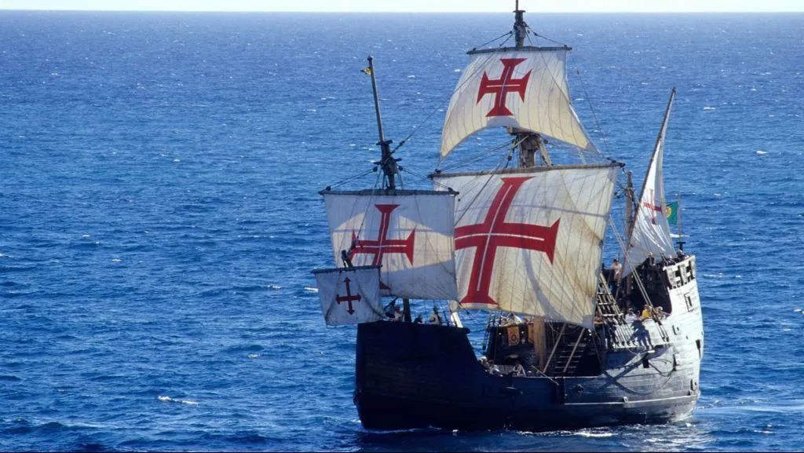

卡拉克帆船

因此远渡重洋的物质基础，就在无意中被打造了出来，然后直到有一天，已经被惯坏了的欧洲人，再也受不了没有香料，没有丝绸的日子了，这些对他们来说，就像四川人的花椒，湖南人的辣椒一样，都是命根子，没有就活不下去了。

所以为了香料，为了找到中国，达伽马操纵着卡拉克帆船，无所畏惧的越过了好望角，发现了去印度的航线，哥伦布开着它，信心满满地进入了大西洋，发现了美洲，世界就被彻底改变了。

这还没有完，由于埃及的马木路克王朝，和蒙古人的伊利汗国，都在对欧洲的贸易中，挣到了大钱，于是双方的思想也发生了变化，觉得做生意多好，干嘛没事死磕？

双方就不想打仗了，既然都不想打仗了，也就不需要太多的奴隶了，他们俩倒是开心了，但是原来这个铁三角里的金帐汗国，他们的地理位置决定了，他们没法去当中间商来赚差价，所以一下子就被气疯了，你们不打了，埃及人就不需要买那么多的奴隶了，这岂不是让我们去喝西北风？

金帐汗国的脱脱汗，对埃金双边贸易的急剧下降，非常不满，年年给埃及马穆鲁克王朝的苏丹纳俀尔写信，要求联合出兵，攻打伊利汗国，恢复传统贸易。

可是埃及人现在发迹了，对打打杀杀早就不感兴趣了，所以就一推再推，于是脱脱汗很生气，你吃肉居然不让我喝汤，好吧，那我就把你的锅给砸了。

于是在1299年，脱脱汗驱逐了境内的热那亚人，这些人都是埃及人的代理奴隶贩子，想给马穆鲁克们一个警告，可是埃及人还是没反应，于是脱脱汗暴怒了，干脆发兵去攻打卡法，热那亚人替埃及人购买奴隶的中转站。

这件事过后不久，双方又和解了，1319年,埃及马穆鲁克王朝的苏丹纳俀尔，娶了金帐汗国的蒙古公主突伦拜，然后双方又恢复了贸易，当然就是买卖奴隶了，然后热那亚人回到了卡法，威尼斯人也加入进来，他们在1322年，也在卡法附近修了一座城。

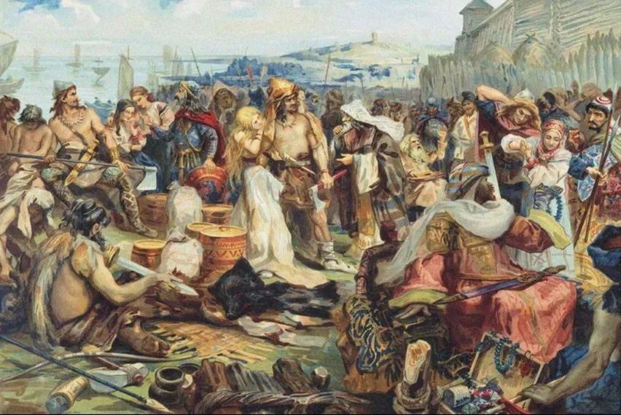

卡法奴隶市场

但是埃及人现在真的不想打仗了，有钱人的命贵，所以在金帐汗国和伊利汗国争夺阿塞拜疆的战役中，保持了中立，这让金帐汗国很不爽，有一种赔了夫人又折兵的感觉。

1328年，埃及苏丹纳俀尔和蒙古公主离婚，双方的关系降到了冰点，接下来双方又发生了贸易失衡，埃及人通过热那亚人和威尼斯人，把大量的东方货物倾销到了金帐汗国，然后又压低金帐汗国的奴隶价格，导致金帐汗国出现了严重的贸易逆差，战俘已经不够用了，不得不抓本国人充当奴隶换取外汇。

月既别汗去世以后，札别尼汗即位，发现他们和埃及人之间的关系，已经变成一种毒药，严重损害到了金帐汗国的国内秩序，蒙古上层贵族为了获得东方的奢侈品，乱抓本国人作为奴隶卖给意大利人，然后转手卖给埃及，已经动摇了国本。

于是他决定割掉这个毒瘤，1347年，蒙古人开始围攻卡法，不过蒙古人这个时候已经信奉了伊斯兰教，所以战斗力开始急剧下降，断断续续的进攻了两年，居然没有打下卡法城，最后被迫撤退。

不巧围城中恰好遇到了黑死病爆发，于是蒙古人就把尸体投入了卡法城，卡法很快就在生物战中崩溃了，有一部分热那亚人坐着船逃跑了，然后就把黑死病传到了欧洲，接着欧洲死了上千万的人，然后又产生了一个非常不好的后果，大家发现上帝不灵了，于是文艺复兴就发生了，然后就是思想解放，接着欧洲人就上道了，开始了一路高歌猛进。

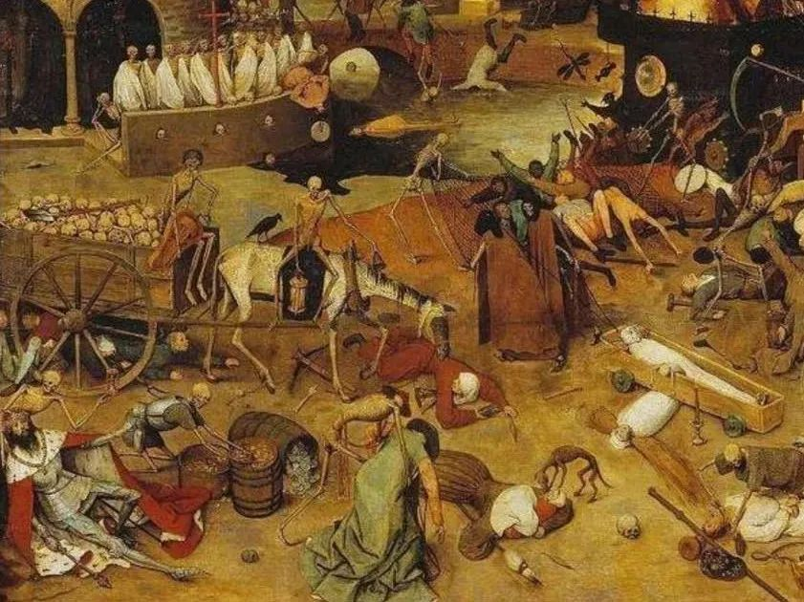

黑死病

所以当埃及苏丹古突兹带着马穆鲁克军团，决定和蒙古人开战的那一刻，这个世界的多米诺骨牌就被意外的推动了，然后就发生了一连串意想不到的后果，这简直就是蝴蝶效应的最好注解。

那么让我们还是先回到公元1260年的九月，那场改变这个世界的战役现场，埃及的马穆鲁克们，到底中了蒙古人的计没有呢？这场关公战秦琼的大戏，最后是一个什么说法呢？

**欲知后事如何，请听下回分解，如果觉得本文可读，请分享到朋友圈，谢谢大家。**

**以防失联，请大家关注备用号，谢谢大家长期以来的支持。**



灼识熔接机



以防失联，请长按此二维码识别关注。

备用号





归因论

[归因论一：一次马种的改良，是如何导致东亚两大强国覆灭的？](http://mp.weixin.qq.com/s?__biz=MzU0Mjc2OTkzNQ==&mid=2247485707&idx=1&sn=503492f1f6aa68961407e3af6bc86934&chksm=fb14df6bcc63567d7b268e4c50dd09bfa762b0f4dea02d5bf844573f661dbf90cd7504b3b223&scene=21#wechat_redirect)

[归因论二：中世纪治理水平最高的宋朝，为什么连一匹马都养不好？](http://mp.weixin.qq.com/s?__biz=MzU0Mjc2OTkzNQ==&mid=2247485717&idx=1&sn=bd5fd37ce12b217542b01e63fa5134d8&chksm=fb14df75cc635663eb3787527beb4504b99016a251f392fc16a6b898bfa6f94b42930daaffb7&scene=21#wechat_redirect)

[归因论三：金庸笔下的郭靖，历史上真有其人吗？](http://mp.weixin.qq.com/s?__biz=MzU0Mjc2OTkzNQ==&mid=2247485739&idx=1&sn=a735310a1b5f65f87f2baea42d22f181&chksm=fb14df4bcc63565db720febd638d7c49bd1ddbe9ba7b1b478bf1fce515c675b526437179e344&scene=21#wechat_redirect)

[归因论四：一度天下无敌的阿拉伯人，最后是怎么变成战五渣的？](http://mp.weixin.qq.com/s?__biz=MzU0Mjc2OTkzNQ==&mid=2247485756&idx=1&sn=8c69fb56d983414d1467fee4795991f8&chksm=fb14df5ccc63564a4f371ffa8920695dc3cca4b6c6b571a23ce90ddbd618054dd7606134f555&scene=21#wechat_redirect)

[归因论五：为什么拥有最接近现代社会制度的罗马人，也发展不出一支像样的骑兵来？](http://mp.weixin.qq.com/s?__biz=MzU0Mjc2OTkzNQ==&mid=2247485795&idx=1&sn=ef99a34afef77ec751d8b4e8908d938f&chksm=fb14df03cc6356158dc8d0499b468a36baa3572ef2154583bd3127d9bdc187742c8dc6e70a9a&scene=21#wechat_redirect)

[归因论六：宋朝人办不到的事，欧洲人是怎么办到的？](http://mp.weixin.qq.com/s?__biz=MzU0Mjc2OTkzNQ==&mid=2247485833&idx=1&sn=8b893233cd4e3de77acbfe52aca51768&chksm=fb14dfe9cc6356ffab8a71a84d1ce2bfce1ab11978f92195ec98be0ad8db5b3acdae4197fce0&scene=21#wechat_redirect)

[归因论七：古代世界最好的战马，是出自哪个国家的呢？](http://mp.weixin.qq.com/s?__biz=MzU0Mjc2OTkzNQ==&mid=2247485856&idx=1&sn=81b3e60d43dc2f1164eeb3db0dc69344&chksm=fb14dfc0cc6356d6083495e2e91c5a10cc2fc589100ba5f46b2c8d628d539ea794c12e0ed65d&scene=21#wechat_redirect)

[归因论八：蒙古军队最拿手的，到底是什么武功？](http://mp.weixin.qq.com/s?__biz=MzU0Mjc2OTkzNQ==&mid=2247485890&idx=1&sn=43b275202cd0f7e55974cafc96ec32f1&chksm=fb14dfa2cc6356b460952706f5237488ac8b442e1943d102c80f5bb463259cae6c6e0cf479be&scene=21#wechat_redirect)

**时政评论**

* 1[、为什么说《新疆的若干历史问题》白皮书的发表，证明了《晚清沧海事》下卷的历史判断是正确的？](http://mp.weixin.qq.com/s?__biz=MzU0Mjc2OTkzNQ==&mid=2247485214&idx=1&sn=4e2d58896010c0ab57b9bf431b70a0c4&chksm=fb14d17ecc635868803a3b7a5dd899ccc2368119094bb6c7bb709383c3b37318122dbf5d9856&scene=21#wechat_redirect)
* [2、到底谁在忽悠我们？？](http://mp.weixin.qq.com/s?__biz=MzU0Mjc2OTkzNQ==&mid=2247485314&idx=1&sn=d6d24169d1331e341cba702f147380f6&chksm=fb14d1e2cc6358f48b9fc11812adcdf38f72532dfb925f6bddb71b13a7ffea882b6c71b864fe&scene=21#wechat_redirect)
* [3、我们到底需不需要一个伟大的祖国？](http://mp.weixin.qq.com/s?__biz=MzU0Mjc2OTkzNQ==&mid=2247485358&idx=1&sn=fda07ee0134ffc76228c9c7643792634&chksm=fb14d1cecc6358d811560baab9f7fcfccfcc464b5509cd634da4df7030e95e4216c53986bc1f&scene=21#wechat_redirect)
* [4、英国BBC镜头之下的美国，到底有多出乎我们的意料？](http://mp.weixin.qq.com/s?__biz=MzU0Mjc2OTkzNQ==&mid=2247485464&idx=1&sn=50372e5f63f41332a2a1fb1d8349325c&chksm=fb14de78cc63576e944b33d9fbd248a1c7b4f19a4ac1f1ee64a5e280df32abedce183e52cf90&scene=21#wechat_redirect)
* [5、美国政府在有意隐瞒新冠病毒疫情吗？](http://mp.weixin.qq.com/s?__biz=MzU0Mjc2OTkzNQ==&mid=2247485601&idx=1&sn=86c1a6c717bb46c37dcc65cbf09b4fd7&chksm=fb14dec1cc6357d70dc72cc01b9ce2f147e401e78f5e56115d84fc3fcfa217a0eabc2f3d57d6&scene=21#wechat_redirect)
* [6、我们到底该不该曝光美国的阴暗面？](http://mp.weixin.qq.com/s?__biz=MzU0Mjc2OTkzNQ==&mid=2247485634&idx=1&sn=8cdeaf1d25589abb704b8d2afe1e56e9&chksm=fb14dea2cc6357b4659e0b3a54773213c02ab42ff7c48b2dd4533b901251fb2a1a7022eae0f4&scene=21#wechat_redirect)
* [7、新冠病毒和旧世界的崩溃](http://mp.weixin.qq.com/s?__biz=MzU0Mjc2OTkzNQ==&mid=2247485673&idx=1&sn=855d05299a379c0d6616756df2e7c6dc&chksm=fb14de89cc63579fd8266ab49348e62ca4ba697ffb08d386495b20768678fe2cdb69d641831c&scene=21#wechat_redirect)

**·END·**

**灼识新维度**

不一样的视角，不一样的维度

带来全新观点，全新认知升级



长按识别二维码关注

—————————— / 广告 / ——————————



**·END·**

**四川灼识科技股份有限公司**

公司官网：www.sczhuoshi.com

咨询电话：028-86122608

点击下方“阅读原文”了解及购买灼识熔接机

### 精选留言

暂无...

[阅读全文](https://mall.jd.com/index-123367.html)